La cuisson des pâtes

Oscar veut se faire cuire 200 g de pâtes. Il verse 2 L d’eau dans une casserole et la place sur le brûleur de sa gazinière. Celle-ci est alimentée en gaz de ville, le méthane, de formule CH₄.

- Ébullition de l’eau (3 points)
Au bout de quelques minutes l’eau entre en ébullition. Il y a production de vapeur d’eau au-dessus de la casserole.
Compléter le tableau ci-dessous par oui ou par non.

 | Pour l’eau liquide | Pour la vapeur d’eau
Les molécules sont rapprochées les unes des autres.
Les molécules sont animées de mouvements désordonnés.

- Dissolution du sel dans l’eau (12 points)
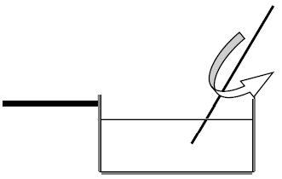
La valeur de la masse de l’eau contenue dans la casserole est : 2 000 g.
Pour effectuer la cuisson des pâtes, Oscar introduit 40 g de sel de cuisine (NaCl).
La valeur de la masse de l’eau salée est :
2000 g
1960 g
2040 g

  - Choisir parmi les réponses proposées ci-dessous celle qui est exacte (cocher la bonne réponse) :

  - Justifier la réponse à la question 2.1.

  - Relier les différentes espèces chimiques proposées ci-dessous à leur nature :

- H₂O

- Cl- | - Ion
- Na+ | - Molécule
- Cu | - Atome
  - Une solution aqueuse de sel de cuisine (chlorure de sodium) contient l’espèce Cl⁻ qui peut être caractérisée au laboratoire à l’aide d’une solution de nitrate d’argent. Un précipité blanc se forme alors.
Schématiser et légender dans le cadre ci-dessous l’expérience correspondant à ce test.

- Combustion du gaz de ville pour la cuisson (10 points)
Au tout début du chauffage, Oscar observe l’apparition de gouttes d’eau H₂O sur l'extérieur de la casserole.

  - Compléter l’équation de la combustion du méthane dans le dioxygène :
CH₄ | + | 2 … | → | CO₂ | + | 2 …

  - Expliquer pourquoi la combustion du méthane est une transformation chimique.

  - Compléter le schéma de la chaîne énergétique mise en jeu lors de la combustion du méthane :

